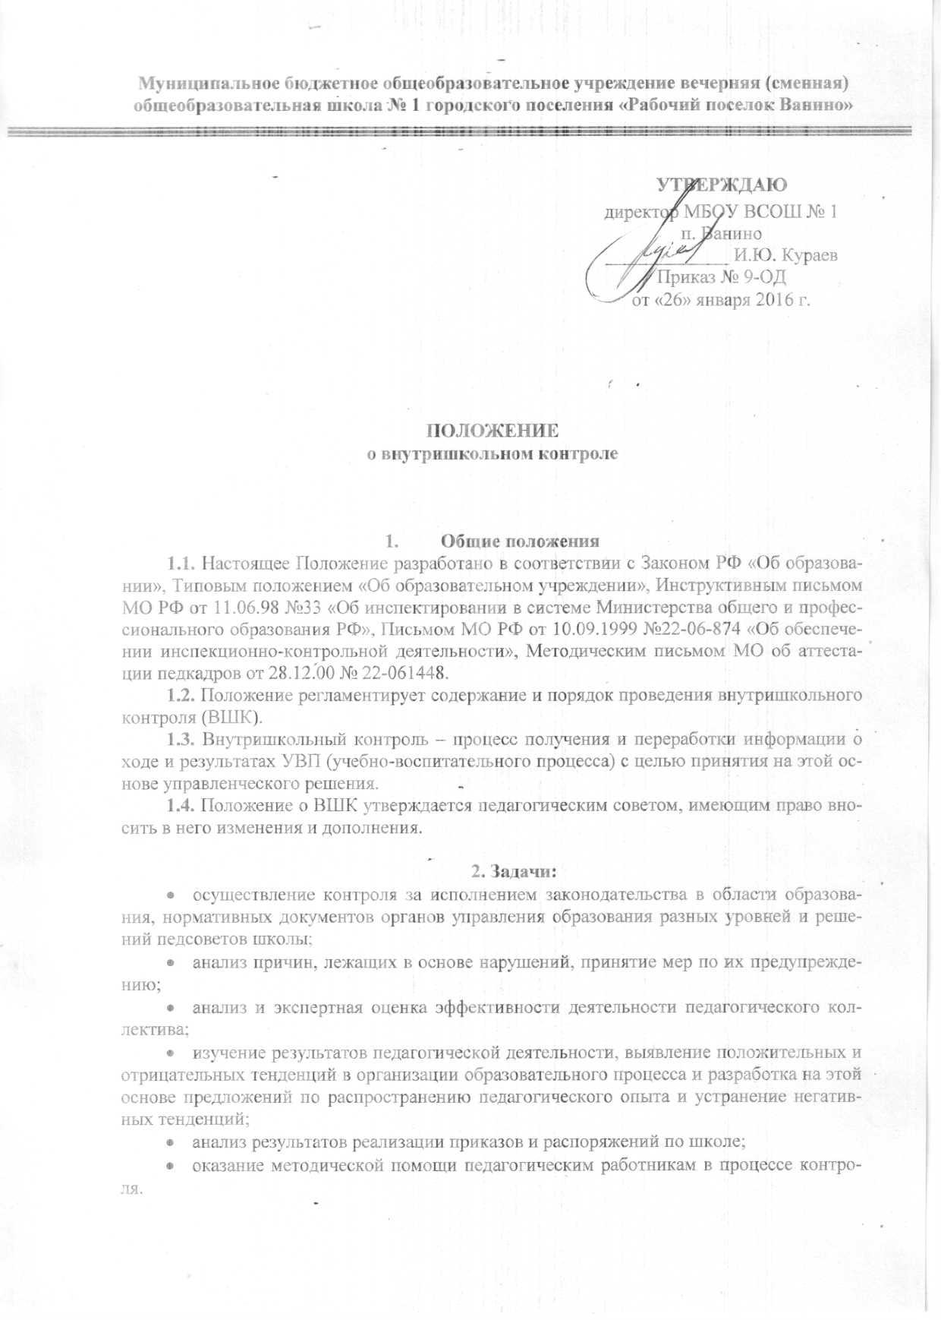
Муниципальное бюджетное общеобразовательное учреждение вечерняя (сменная)
общеобразовательная школа № 1 городского поселения «Рабочий поселок Ванино»

УТВЕРЖДАЮ
директор МБОУ ВСОШ № 1
п. Ванино
_____________ И.Ю. Кураев
Приказ № 9-ОД
от «26» января 2016 г.

Положение
о внутришкольном контроле

- Общие положения
1.1. Настоящее Положение разработано в соответствии с Законом РФ «Об образовании», Типовым положением «Об образовательном учреждении», Инструктивным письмом МО РФ от 11.06.98 №33 «Об инспектировании в системе Министерства общего и профессионального образования РФ», Письмом МО РФ от 10.09.1999 №22-06-874 «Об обеспечении инспекционно-контрольной деятельности», Методическим письмом МО об аттестации педкадров от 28.12.00 № 22-061448.
1.2. Положение регламентирует содержание и порядок проведения внутришкольного контроля (ВШК).
1.3. Внутришкольный контроль – процесс получения и переработки информации о ходе и результатах УВП (учебно-воспитательного процесса) с целью принятия на этой основе управленческого решения.
1.4. Положение о ВШК утверждается педагогическим советом, имеющим право вносить в него изменения и дополнения.

2. Задачи:
- осуществление контроля за исполнением законодательства в области образования, нормативных документов органов управления образования разных уровней и решений педсоветов школы;
- анализ причин, лежащих в основе нарушений, принятие мер по их предупреждению;
- анализ и экспертная оценка эффективности деятельности педагогического коллектива;
- изучение результатов педагогической деятельности, выявление положительных и отрицательных тенденций в организации образовательного процесса и разработка на этой основе предложений по распространению педагогического опыта и устранение негативных тенденций;
- анализ результатов реализации приказов и распоряжений по школе;
- оказание методической помощи педагогическим работникам в процессе контроля.

- Содержание контроля:
выполнение Закона РФ «Об образовании» в части обязательности основного общего образовании (выполнение всеобуча);
- использование методического обеспечения в образовательном процессе;
- реализация утвержденных образовательных программ и учебных планов, соблюдение утвержденных учебных графиков;
- ведение школьной документации (планы, классные журналы, тетради учащихся);
- уровень знаний, умений и навыков учащихся, качества знаний;
- соблюдение устава, правил внутреннего трудового распорядка и иных локальных актов школы;
- соблюдение порядка проведения промежуточной и итоговой аттестации учащихся и текущего контроля их успеваемости;
- работа методического объединения, библиотеки;
- реализация воспитательных программ и их результативность;
- охрана труда и здоровья участников образовательного процесса;
- исполнение принятых коллективных решений, нормативных актов;
- выполнение требований санитарных правил;
- другие вопросы в рамках компетенции директора школы.

- Методы контроля:
- анкетирование;
- тестирование;
- социальный опрос;
- мониторинг;
- письменный и устный опросы;
- изучение документации;
- хронометраж и другие;
- наблюдение;
- беседа.

- Виды ВШК (по содержанию):
- тематический (глубокое изучение какого-либо конкретного вопроса, одного направления деятельности в практике работы коллектива, подразделения, группы, одного учителя или классного руководителя);
- фронтальный или комплексный (всестороннее изучение коллектива, группы или одного учителя по двум или более направлениям деятельности);

- Формы ВШК:
- персональный (имеет место как при тематическом, так и при фронтальном виде контроля);
- классно-обобщающий (фронтальный вид, тематический);
- предметно-обобщающий (тематический, фронтальный).

7. Организация.
7.1. Проверка состояния любого из вопросов содержания ВШК состоит из следующих этапов:
- определение цели проверки;
- выбор объектов проверки;
- составление плана проверки;
- инструктаж участников;
- выбор форм и методов контроля;
- констатация фактического состояния дел;
- объективная оценка этого состояния;
- выводы, вытекающие из оценки;
- рекомендации или предложения по совершенствованию УВП или устранению недостатков;
- определение сроков для ликвидации недостатков или повторный контроль.
7.2. Контроль осуществляет директор школы или созданная для этих целей комиссия.
7.3. Директор издает приказ о сроках и цели предстоящей проверки, устанавливает срок предоставления итоговых материалов и план-задание, которое определяет вопросы конкретной проверки и должно обеспечить достаточную информированность и сравнимость результатов контроля для подготовки итоговой справки.
7.4. Продолжительность тематических или комплексных проверок не должна превышать 15 дней с посещением не менее 3 уроков, занятий и других мероприятий.
7.5. Эксперты имеют право запрашивать необходимую информацию, изучать документацию, относящуюся к предмету контроля.
7.6. При проведении планового контроля не требуется дополнительного предупреждения учителя, если в месячном плане указаны сроки контроля.
В экстренных случаях директор может посещать уроки учителей без предварительного предупреждения.
7.7. Основаниями для проведения контроля могут быть:
- заявление педагогического работника на аттестацию;
- плановый контроль;
- проверка состояния дел для подготовки управленческих решений;
- обращение физических и юридических лиц по поводу нарушений в области образования.
7.8. Результаты проверки оформляются в виде аналитической справки, в которой указывается:
- цель контроля;
- сроки;
- состав комиссии;
- какая работа проведена в процессе проверки (посещены уроки, проведены контрольные работы, собеседования, просмотрена школьная документация и т.д.)
- констатация фактов (что выявлено);
- выводы;
- рекомендации или предложения;
- где подведены итоги проверки (М/О, совещание педагогического коллектива, педсовет, индивидуально и т.д.);
- дата и подпись исполнителя.
7.9. Проверяемый педагогический работник имеет право:
- знать сроки контроля и критерии оценки его деятельности;
- знать цель, содержание, виды, формы и методы контроля;
- своевременно знакомиться с выводами и рекомендациями администрации;
- обратиться в конфликтную комиссию школы или вышестоящие органы управления образованием при несогласии с результатами контроля.
7.10. По итогам контроля в зависимости от его формы, целей и задач, а также с учетом реального положения дел:
- проводятся заседания педагогического или методического советов, производственные совещания с педагогическим составом;
- результаты проверок учитываются при проведении аттестации педагогических работников.
7.11. Директор школы по результатам контроля принимает решения:
- об издании соответствующего приказа;
- об обсуждении итоговых материалов контроля коллегиальным органом;
- о проведении повторного контроля с привлечением определенных экспертов;
- о привлечении к дисциплинарной ответственности работников;
- о поощрении работников;
- иные решения в пределах своей компетенции.

8. Персональный контроль.
8.1. Персональный контроль предполагает изучение и анализ педагогической деятельности отдельного учителя.
8.2. В ходе персонального контроля комиссия изучает соответствие уровня компетентности работника требованиям к его квалификации, профессионализму и продуктивности:
- уровень знаний основ теории педагогики, психологии, возрастной физиологии;
- соответствие содержания обучения базовому компоненту преподаваемого предмета, современной методике обучения и воспитания;
- умения создавать комфортный микроклимат в образовательном процессе;
- умение использовать в практической деятельности широкий набор методов, приемов и средств обучения, элементарные методы и средства педагогической диагностики; основные формы дифференциации контингента обучающихся; основные методы формирования и развития познавательной и коммуникативной культуры обучающихся;
- уровень овладения учителем педагогическими технологиями, наиболее эффективными формами, методами и приемами обучения;
- уровень подготовки учащихся;
- сохранение контингента учащихся.
8.3. При оценке деятельности учителя учитывается:
- выполнение государственных программ в полном объеме;
- уровень знаний, умений навыков учащихся;
- степень самостоятельности учащихся;
- дифференцированный и индивидуальный подход к учащимся;
- совместная деятельность учителя и ученика;
- наличие положительного и эмоционального микроклимата;
- умение отбирать содержание учебного материала;
- способность к анализу педагогических ситуаций;
- умение корректировать свою деятельность;
- умение обобщать свой опыт.
8.4. При осуществлении персонального контроля комиссия имеет право:
- знакомиться с документацией в соответствии с должностными обязанностями учителя (тематическим планированием, поурочными планами, классными журналами, тетрадями учащихся, протоколами родительских собраний, планами воспитательной работы);
- изучать практическую деятельность педагогических работников школы через посещение и анализ уроков, внеклассных мероприятий;
- анализировать статистические данные о результатах педагогической деятельности (контрольные работы, срезы и т.д.);
- анализировать результаты методической работы учителя;
- делать выводы и принимать управленческие решения.

9. Классно-обобщающий контроль.
9.1. Классно-обобщающий контроль осуществляется в конкретном классе.
9.2. Классно-обобщающий контроль направлен на получение информации о состоянии учебно-воспитательного процесса в том или ином классе;
9.3. В ходе контроля изучается весь комплекс учебно-воспитательной работы в отдельном классе:
- деятельность всех учителей;
- включение учащихся в познавательную деятельность;
- привитие интереса к знаниям;
- уровень знаний, умений и навыков учащихся;
- школьная документация;
- стимулирование потребности в самообразовании, самоанализе, самосовершенствовании, самоопределении;
- сотрудничество учителя и учащихся;
- выполнение учебных программ (теоретической и практической части);
- владение учителем новыми педагогическими технологиями при организации обучения;
- дифференциация и индивидуализация обучения;
- воспитательная работа;
- социально-психологический климат в классном коллективе.
9.4. Классы для проведения контроля определяются по результатам анализа итогов учебного года, полугодия.
9.5. По результатам классно-обобщающего контроля проводятся совещания при директоре.

10. Предметно-обобщающий контроль.
10.1. Предметно-обобщающий контроль осуществляется по конкретному предмету в нескольких параллельных классах.
10.2. Предметно-обобщающий контроль направлен на получение информации о состоянии учебно-воспитательного процесса в той или иной параллели классов.
10.3. При оценке деятельности учителя учитывается:
- выполнение государственных программ в полном объеме;
- уровень знаний, умений и навыков учащихся;
- дифференцированный и индивидуальный подход к учащимся;
- совместная деятельность учителя и ученика;
- умение отбирать содержание учебного материала.
10.4. Параллели классов для проведения контроля определяются по результатам анализа итогов учебного года, полугодия.

Лист ознакомления с Положением о внутришкольном контроле МБОУ ВСОШ №1
п. Ванино

1._________________________________________________________2._________________________________________________________3._________________________________________________________4._________________________________________________________
5._________________________________________________________6._________________________________________________________7._________________________________________________________8._________________________________________________________9._________________________________________________________10.________________________________________________________11.________________________________________________________12.________________________________________________________13.________________________________________________________14.________________________________________________________15.________________________________________________________16.________________________________________________________17.________________________________________________________18.________________________________________________________19.________________________________________________________20.________________________________________________________21.________________________________________________________22.________________________________________________________23.________________________________________________________24.________________________________________________________25.________________________________________________________26.________________________________________________________27.________________________________________________________28.________________________________________________________29.________________________________________________________30.________________________________________________________31.________________________________________________________32.________________________________________________________33.________________________________________________________34.__________________________________________________________________________________________________________________

